KÖSZÖNJÜK A MAGYAR ÁLLAM ÉS AZ EURÓPAI UNIÓ TÁMOGATÁSÁT.

KEDVEZMÉNYEZETT NEVE:
RÁBAGYARMAT KÖZSÉG ÖNKORMÁNYZATA

Utcabútorok beszerzése és tárolók építése Rábagyarmaton

A TÁMOGATÁS ÖSSZEGE:
8,22 MILLIÓ FORINT

A TÁMOGATÁS MÉRTÉKE: 80 %

PÁLYÁZATI FELHÍVÁS NEVE: ÖNKORMÁNYZATI FEJLESZTÉSEK TÁMOGATÁSA
A PROJEKT AZONOSÍTÓ SZÁMA: VP6-19.2.1.-68-7-21

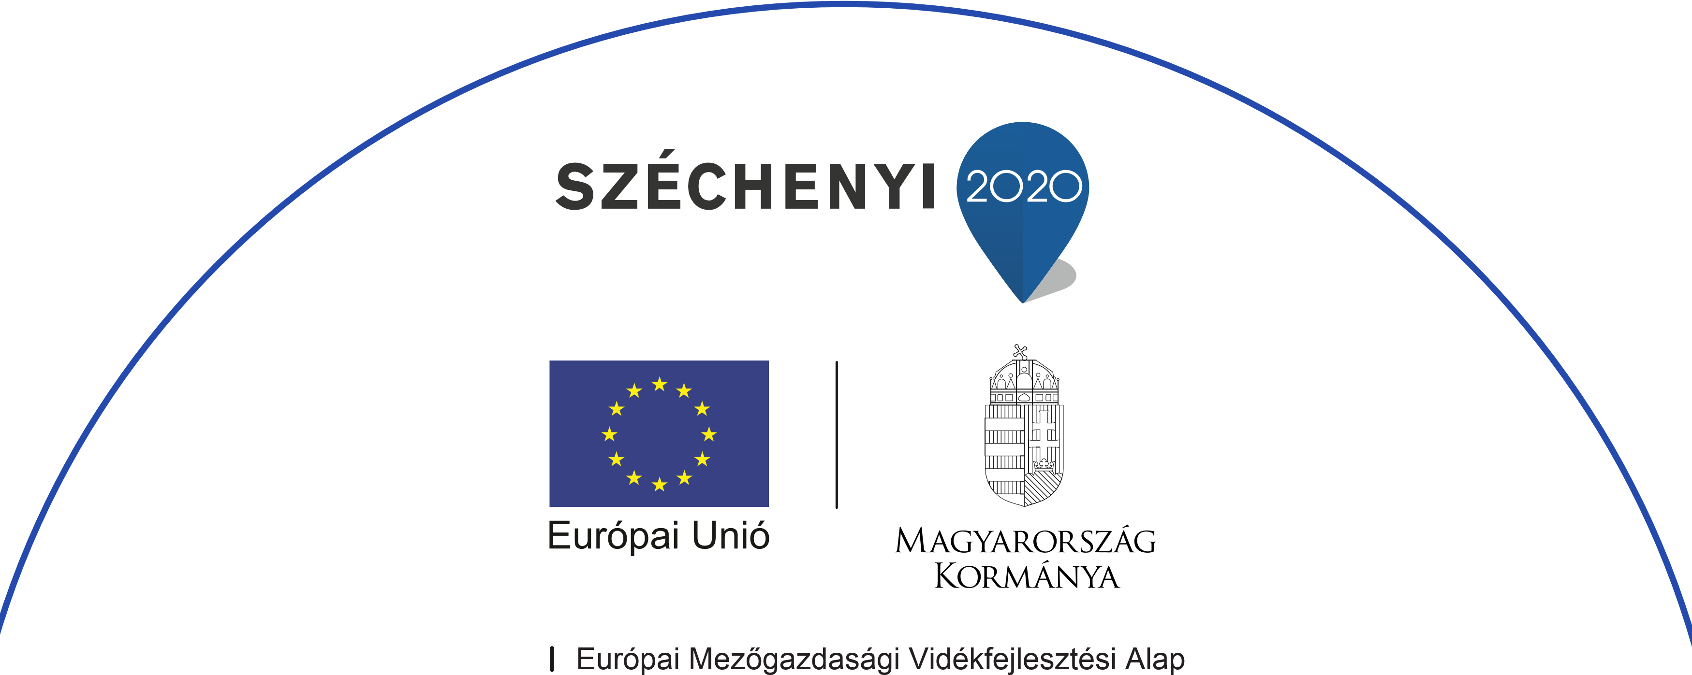
A projekt befejezése: 2023. május 9.
A VIDÉKI TÉRSÉGEKBE BERUHÁZÓ EURÓPA

